1、代码结构图
代码文件结构图：
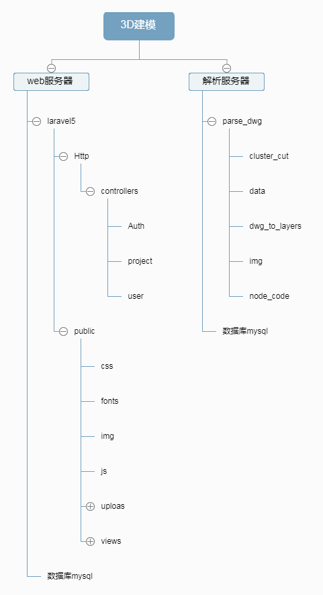

目录说明：
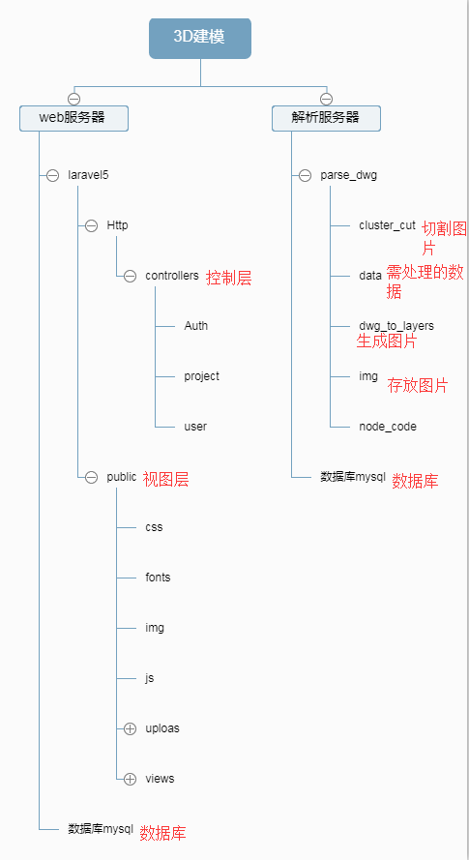

2、环境配置
web服务器：
Apache（laravel5是在Apache上搭建）
laravel5（服务器，用户基本数据存入数据库）
ThreeJS（生成3D模型）
mysql（存放数据）
ssh挂载（两个服务器使用公共资源时）
解析服务器：
go 整个功能模块调度
Python 处理数据及数据分析
Teigha 将dwg转成dxf文件
Node.js 将dxf转成json

3、使用说明

步骤一：将远程服务器目录挂载到本地
sshfs root@172.16.39.45:/var/www/html/laravel5/public/uploads/dwg /home/project/parse_dwg/data/dwg/src

说明：
远程服务器IP：172.16.39.45 (这里建议用私网IP，速度比公网IP快很多)
远程服务器用户名：root(必须是root不然后面解析权限不够)
密码是你所挂机的那个服务器的密码。
远程服务器目录：/var/www/html/laravel5/public/uploads/dwg
本地目录：/home/project/parse_dwg/data/dwg/src

卸载远程目录：
umount -v /home/project/parse_dwg/data/dwg/src
取消挂载：
fusermount –u /home/bzg /parse_dwg/data/dwg/src

挂载时挂机文件夹为空及4#解析机子的文件夹为空
4#解析服务器挂机路径是/home/project/parse_dwg/data/dwg/src
PHP与go共享文件路径挂载路径：sshfs root@192.168.10.185:/var/www/html/laravel5/public/uploads/dwg /home/project/parse_dwg/data/dwg/src
4#IP：192.168.10.197挂载内容39张图层位置：sshfs root@192.168.10.197:/var/www/html/laravel5/public/img/img_layer /home/project/parse_dwg/img/layer
4#IP：192.168.10.197挂载内容12个楼面分割：sshfs root@192.168.10.197:/var/www/html/laravel5/public/img/img_elevation /home/project/parse_dwg/img/cluster
挂载的密码是登录需要挂载机子的密码

步骤二：将DWG文件转换为DXF文件
在Parser服务器上启动TigerVNC：
- 启动VNC server：
nohup /home/tigerVNC/bin/vncserver &
4楼解析服务器的地址：nohup /home/user/tigervnc/usr/bin/vncserver &
4#楼解析服务器2的：nohup /home/user/tigetvnc/usr/bin/vncserver &
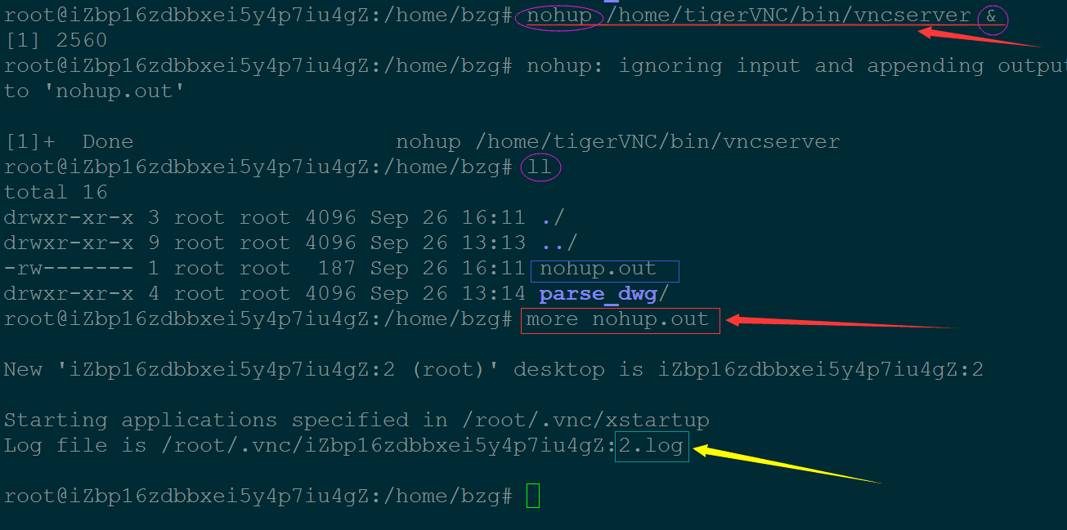
- 在windows中用vncviwer访问vnc server：
打开vncviwer，输入118.31.74.204:1
密码：Aa666666

- 关闭vnc server：
./vncserver -kill :1
注意：kill与冒号之间有个空格

启动Teigha File Converter程序：
nohup TeighaFileConverter &

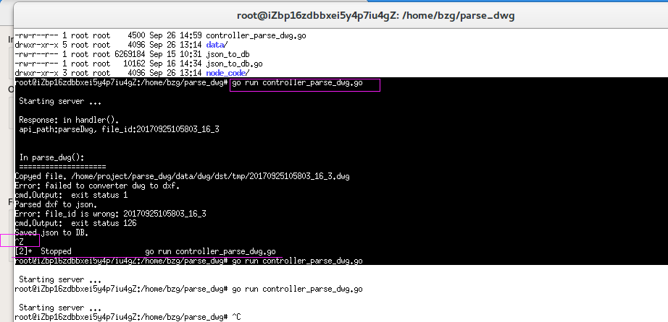
Ctrl+z只是挂起这个服务，并没有关闭。需要从休眠到唤醒在Ctrl+c才能关闭

启动我们自己写的Go服务程序，接收Web服务器的调用并自动解析dwg到dxf，再自动解析dxf到json数据：
cd /home/project/parse_dwg
go run controller_parse_dwg.go
go build 是把go文件编译成二进制的命令。

在Ubuntu桌面环境的Terminal中调用Xdotool的脚本程序，定期将DWG文件解析为DXF文件。
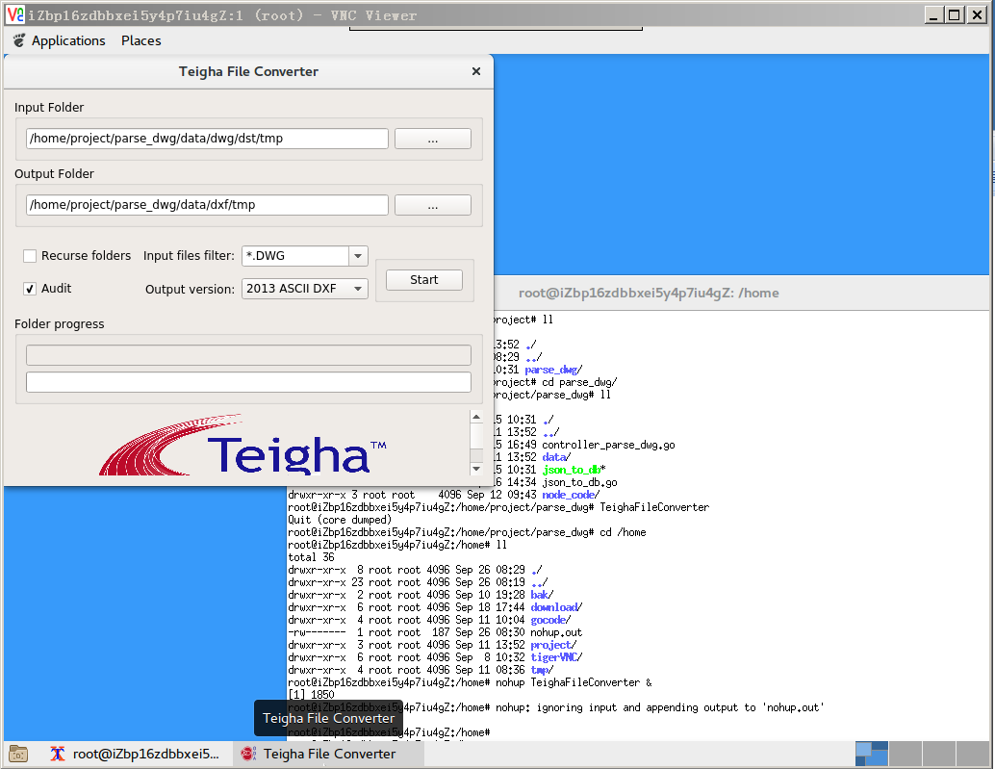

步骤三：将DXF文件解析为JSON文本文件
在Node.js中运行基于dxf-parser的解析代码，将DXF解析为JSON文本文件。

执行命令，将dxf解析为json：
node ./node_code/dxf_to_json.js p001_01

如果主机的内存较小，在运行dxf解析程序之前要设置虚拟内容，否则Node程序会因内存不够而中断：
/bin/dd if=/dev/zero of=/var/swap.1 bs=1M count=1024
/sbin/mkswap /var/swap.1
/sbin/swapon /var/swap.1

在将来运行Go程序的地方，执行如下命令安装NodeJs的dxf-parser包：
npm install dxf-parser

步骤四：将解析出的json数据写入远程DB
在mysql server的mysql命令行中执行：
> GRANT ALL PRIVILEGES ON *.* TO 'saveCAD'@'172.16.39.47' IDENTIFIED BY 'Ajkd3357' WITH GRANT OPTION;
> FLUSH PRIVILEGES;

在客户机的shell中执行：
# mysql -h 172.16.39.45 -usaveCAD -pAjkd3357

> grant all PRIVILEGES on discuz.* to ted@'123.123.123.123' identified by '123456';
> flush privileges;
上面的语句表示将 discuz 数据库的所有权限授权给 ted 这个用户，允许 ted 用户在 123.123.123.123 这个 IP 进行远程登陆，并设置 ted 用户的密码为 123456。
==============================

